Архітэктура Беларусі

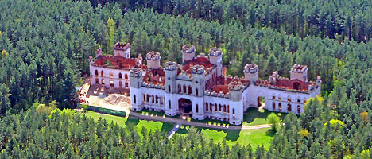

Жемчужина Брестской области - памятник архитектуры XIX века Коссовский дворцово-парковый ансамбль

**В разнообразных стилях белорусских церквей, замков, дворцов и крепостей отражено влияние как восточной, так и западной культуры**

**Белорусская архитектура сквозь столетия**

Несмотря на сложную [историю](http://www.belarus.by/ru/about-belarus/history), полную войн и разрушений, многие архитектурные ценности Беларуси сохранились.

Наиболее древние сооружения в Беларуси относят к средневековью.

Различные направления в искусстве и религии повлияли на формирование архитектуры Беларуси. В стране можно найти образцы **романского стиля** и**готики**, **барокко** и **классицизма**, **модерна** и **эклектики**.

**Архитектура Брестской области**

[Брестская крепость](http://www.belarus.by/ru/travel/belarus-life/brest-fortress), построенная в 30-е гг. XIX века, – основная архитектурная достопримечательность Бреста.   
Кроме того, в городе много интересных памятников архитектуры, среди которых:

* **Симеоновская церковь**, памятник архитектуры псевдорусского стиля (1865)
* **Крестовоздвиженский костел**, памятник архитектуры позднего классицизма (1856)
* **Железнодорожный вокзал**, памятник архитектуры псевдорусского стиля (1886)

Среди архитектурных памятников, сохранившихся в Брестской области:

* [Каменецкая башня (Белая вежа)](http://www.belarus.by/ru/travel/belarus-life/kamenets-tower), памятник оборонительного зодчества (XIII)
* Костел Карла Барамеуша в г. Пинск, памятник архитектуры барокко (XVIII)
* Дворец Бутримовича в г. Пинск, памятник архитектуры позднего барокко (1784–90)
* [Дворцовый комплекс в г.п. Ружаны](http://www.belarus.by/ru/travel/belarus-life/ruzhany-palace) (XVII – XVIII)
* [Коссовский дворец](http://www.belarus.by/ru/travel/belarus-life/kossovo-palace), памятник архитектуры с элементами классицизма (XIX)

**Архитектура Гомельской области**

Основная достопримечательность города Гомеля – дворцово-парковый ансамбль, центром которого является [дворец Румянцевых и Паскевичей](http://www.belarus.by/ru/travel/belarus-life/gomel-palace), памятник архитектуры классицизма (1799–1819).

В числе сохранившихся архитектурных достопримечательностей Гомельской области:

* Мозырский костел и монастырь бернардинцев, памятник архитектуры барокко (1648)
* Мозырский монастырь цистерцианок (1743-45)
* Петриковская Николаевская церковь, памятник архитектуры псевдовизантийского стиля (2-я половина XIX)
* [Чечерская ратуша](http://www.belarus.by/ru/travel/belarus-life/sightseeing/tourist-attraction-gomel), памятник архитектуры классицизма (2-я половина XVIII)

**Архитектура Гродненской области**

Среди уникальных архитектурных памятников Гродно:

* [Борисоглебская (Коложская) церковь](http://www.belarus.by/ru/travel/belarus-life/kalozha-church), памятник древнерусской архитектуры (2-я половина XII)
* [Королевский дворец](http://www.belarus.by/ru/travel/belarus-life/sightseeing/tourist-attraction-grodno), памятник архитектуры рококо (1734–51)
* [Костел Св. Франциска Ксаверия](http://www.belarus.by/ru/travel/belarus-life/sightseeing/tourist-attraction-grodno), памятник архитектуры барокко   
  (конец XVII – XVIII)
* Монастырь францисканцев, памятник архитектуры барокко (XVIII)

В Гродненской области сохранились старинные замки. Самые известные из них:

* [Мирский замок](http://www.belarus.by/ru/travel/belarus-life/mir-castle), включенный в Список всемирного наследия ЮНЕСКО – один из известнейших замков Беларуси, выдающийся образец оборонительного зодчества (XVI)
* [Лидский замок](http://www.belarus.by/ru/travel/belarus-life/lida-castle) (XIV – XV)

В числе культовых памятников:

* [Свято-Михайловская церковь в д.Сынковичи](http://www.belarus.by/rel_image/4380) (Зельвенский район), памятник оборонительного зодчества с чертами готики (XV – начало XVI)
* [Церковь-крепость в д. Мурованка](http://www.belarus.by/rel_image/4379) (Щучинский район), памятник оборонительного зодчества (начало XVI)
* [Свято-Успенский Жировичский монастырь](http://www.belarus.by/rel_image/4389) (XVII – XVIII)

**Архитектура Минска и Минской области**

Город Минск в годы Второй Мировой войны был разрушен практически полностью. Но и здесь сохранились и были восстановлены в послевоенный период интересные памятники архитектуры, среди которых:

* Петропавловская церковь, памятник архитектуры с элементами ренессанса и барокко (1612–1620)
* Архикафедральный костёл Пресвятой Девы Марии (2-я половина XVII – начало XVIII)
* Церковь Александра Невского, памятник архитектуры ретроспективно-русского стиля (1898)
* Кальварийский костел, памятник архитектуры неоготики (XIX)
* [Костел святых Симеона и Елены (Красный костел)](http://www.belarus.by/rel_image/3949), памятник архитектуры неоготики с чертами модерна (1908–1910)

Основными достопримечательностями Минской области являются архитектурные памятники Несвижа, среди которых:

* [Несвижский дворцово-парковый комплекс](http://www.belarus.by/ru/travel/belarus-life/nesvizh-palace) (XVI – XIX)
* Несвижский костел Божьего Тела, памятник архитектуры барокко  
  (1584-93)
* Слуцкая брама, памятник архитектуры барокко (XVII – XVIII)

В числе известных архитектурных памятников региона:

* Костел бернардинцев в Будславе (Мядельский район), памятник архитектуры барокко (XVIII)
* Воскресенский собор в Борисове, памятник архитектуры псевдорусского стиля (1874)
* Спасо-Преображенская церковь в г.Заславль (2-я половина XVI –   
  начало XVII)

**Архитектура Могилевской области**

Среди сохранившихся архитектурных памятников старинного белорусского города Могилева:

* [Николаевская церковь](http://www.belarus.by/ru/travel/belarus-life/sightseeing/tourist-attraction-mogilev), памятник архитектуры барокко (1669–72)
* [Станиславский костел](http://www.belarus.by/ru/travel/belarus-life/sightseeing/tourist-attraction-mogilev), памятник архитектуры барокко (1738–52)
* [Архиепископский дворец](http://www.belarus.by/ru/travel/belarus-life/sightseeing/tourist-attraction-mogilev), памятник архитектуры классицизма   
  (1780-е годы)
* Могилевская ратуша (XVII – XX)

Могилевской области:

* Шкловская ратуша, памятник архитектуры классицизма (конец XVIII)
* Преображенская церковь в Шклове, памятник архитектуры неорусского стиля (начало XX)
* Свято-Троицкая церковь в Быхове, памятник  деревянного зодчества (середина XIX)
* [Синагога в Быхове](http://www.belarus.by/rel_image/4391), памятник архитектуры позднего ренессанса (середина XVII)
* [Бобруйская крепость](http://www.belarus.by/ru/travel/belarus-life/bobruisk-fortress), памятник оборонительной архитектуры   
  (1-я половина XIX)
* [Быховский замок](http://www.belarus.by/ru/travel/belarus-life/sightseeing/tourist-attraction-mogilev), памятник дворцово-замковой архитектуры   
  (конец XVI – начало XVII)
* [Дворец в Жиличах](http://www.belarus.by/ru/travel/belarus-life/sightseeing/tourist-attraction-mogilev) (Кировский район), памятник архитектуры классицизма (1830-е годы)

**Архитектура Витебской области**

Церкви и костелы Витебской области представляют различные стили храмовой архитектуры. В Витебске сохранились:

* Благовещенская церковь, памятник древнерусской архитектуры   
  (середина XII)
* Казанская церковь, памятник архитектуры с элементами барокко и раннего классицизма (1760)
* Варварианский костел, памятник архитектуры неороманского стиля (1785)

В белорусском городе [Полоцке](http://www.belarus.by/ru/travel/belarus-life/polotsk) сохранились древнейшие архитектурные достопримечательности:

* [Софийский собор](http://www.belarus.by/ru/travel/belarus-life/sophia-cathedral-in-polotsk), памятник архитектуры XI – XVIII вв. Является одним из трех древнерусских храмов, посвященных Святой Софии, – два других находятся в Киеве и Новгороде
* [Спасо-Евфросиньевская церковь](http://www.belarus.by/ru/travel/belarus-life/sightseeing/tourist-attraction-vitebsk)**, памятник древнерусской архитектуры (1152–61).** На ее стенах и колоннах сохранились уникальные старинные фрески

Оригинальные памятники храмовой архитектуры Витебской области:

* [Костел Св. Иоанна Крестителя в д.Камаи](http://www.belarus.by/ru/travel/belarus-life/sightseeing/tourist-attraction-vitebsk) (Поставский район), памятник, сочетающий приемы и формы оборонительного зодчества, архитектуры готики и ренессанса (1603-06)
* [Храм в д.Сарья](http://www.belarus.by/rel_image/4382) (Верхнедвинский район), памятник архитектуры неоготики (1852–57)

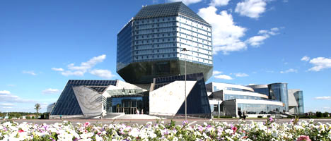

**Национальная библиотека – визитная карточка Беларуси. Сегодня это не только  богатейшее собрание книг, но и огромный мультифункциональный центр, где совместились высокие технологии, ультрасовременный дизайн и необычная архитектура.**

Национальная библиотека расположена на главной городской магистрали на **северо-востоке**[**Минска**](http://www.belarus.by/ru/about-belarus/geography/minskcity). Адрес – **проспект Независимости, 116**.

**Самый быстрый** способ добраться до Национальной библиотеки – спуститься в[минское метро](http://www.belarus.by/ru/travel/transport-in-belarus/minsk-metro) и проехать до станции**"Восток"** (1 линия). Можно воспользоваться наземными видами [транспорта](http://www.belarus.by/ru/travel/transport-in-belarus): автобусами и троллейбусами, остановки **"Национальная библиотека"** или **"улица Филимонова"**.

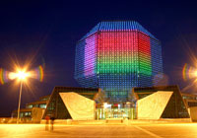

**Открытие Национальной библиотеки Беларуси** с участием Президента состоялось **16 июня 2006 года**.

Национальная библиотека расположена в парковой зоне **Слепянской водно-зеленой системы**. Перед фасадом здания установлена бронзовая фигура белорусского 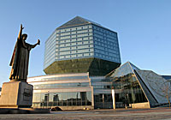первопечатника [**Франциска Скорины**](http://www.belarus.by/ru/about-belarus/famous-belarusians/francysk-skaryna) (авторы Александр Дранец и Виктор Крамаренко).

**Главный вход** символично выполнен **в виде раскрытой книги** с изображениями на тему развития мировой и славянской письменности, а также словами из **Библии Франциска Скорины** **"Каб быў дасканалым Божы чалавек"** на 19 языках мира.

В оформлении **интерьера библиотеки**использованы произведения современных белорусских художников, скульпторов.

Авторы проекта НББ и других знаменитых сооружений – Виктор Крамаренко и Михаил Виноградов – дважды лауреаты Государственной премии Республики Беларусь.

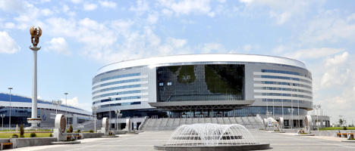

**"Минск-Арена" – один из крупнейших и высокотехнологичных культурно-спортивных комплексов Европы, выдающийся пример современной архитектуры Беларуси.**

В мае 2014 года "Минск-Арена" стала главной площадкой [**первенства планеты по хоккею**](http://www.belarus.by/ru/about-belarus/sport/iihf-world-championship-2014). Сегодня огромный **мультифункциональный комплекс** объединяет:

* Арену (ледовый дворец, вмещающий не менее 15 тысяч зрителей)
* [Велодром](http://www.belarus.by/ru/about-belarus/sport/uci-track-cycling-world-championships-2013) (один из лучших в Европе)
* Конькобежный стадион (первая в Беларуси крытая конькобежная площадка)
* многоуровневую стоянку
* **Строительство "Минск-Арены"** началось весной 2006 года. Каждый день на строительной площадке было задействовано около 2000 человек.

Торжественное [**открытие "Минск-Арены"**](http://www.belarus.by/ru/press-center/video/obzor-sobytij-janvar-2010_i_133.html) с участием Президента Беларуси Александра Лукашенко состоялось 30 января 2010 года в рамках [**2-го Матча Звезд КХЛ**](http://www.belarus.by/ru/press-center/video/match-zvezd-kxl_i_138.html). Новую площадку в белорусской столице опробовали лучшие хоккеисты планеты, вышедшие на лед в составе команд **[Яромира Ягра и Алексея Яшина](http://www.belarus.by/ru/press-center/video/zvezdy-xokkeja-o-quotminsk-arenequot_i_136.html)**.

На [**открытие**](http://www.belarus.by/ru/press-center/photo/startovoe-vbrasyvanie-matcha-zvezd-nxl-i-kxl-v-minske_ti_60_0000000255.html) приехали и легенды мирового хоккея **Вячеслав Фетисов, Владислав Третьяк, Уэйн Гретцки, Марк Мессье**, президент 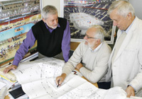ИИХФ **Рене Фазель**.

Первый хоккейный матч с тестовым заполнением трибун на 15 000 человек прошел немного раньше – 26 декабря 2009 г. А 4 марта 2012 года установлен **рекорд посещаемости "Минск-Арены"**: гала-концерт [**Чемпионата мира по фигурному катанию на коньках среди юниоров**](http://www.belarus.by/ru/about-belarus/sport/ISU_World_Junior_Figure_Skating_Championships_2012_in_Belarus)увидели 17 100 зрителей.

**Авторы проекта "Минск-Арены"** – творческий коллектив архитекторов **Валерий Куцко, Владимир Будаев, Александр Нитиевский, Анатолий Шабалин**. Создатели крупнейшего спортивно-культурного комплекса страны удостоены звания [**лауреатов Государственной премии Республики Беларусь 2012 года**](http://www.belarus.by/ru/press-center/news/laureatami-gosudarstvennoj-premii-respubliki-belarus-2012-goda-stali-16-chelovek_i_0000007411.html).

* 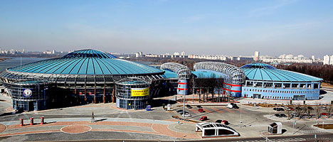
* **"Чижовка-Арена" – вторая по величине после**[**"Минск-Арены"**](http://www.belarus.by/ru/about-belarus/architecture/minsk-arena)**ледовая площадка Беларуси, построенная к ЧМ по хоккею-2014. Это не только один из крупнейших спортивных объектов страны, но и универсальный комплекс для активного отдыха и развлечений.**

Во время [чемпионата мира по хоккею](http://www.belarus.by/ru/about-belarus/sport/iihf-world-championship-2014) "Чижовка-Арена" приняла [**30 матчей**](http://www.belarus.by/ru/about-belarus/sport/iihf-world-championship-2014/games), в том числе два четвертьфинала.

* Многофункциональный культурно-спортивный и развлекательный комплекс**"Чижовка-Арена"** расположен на юго-востоке [столицы](http://www.belarus.by/ru/about-belarus/geography/minskcity) в живописном месте на территории **парка имени 900-летия Минска**.

В основе **проекта** архитектора Марата Гродникова – образ двух капель воды, словно перетекающих друг в друга: современное здание из стекла и металла гармонично вписывается в природный ландшафт**Чижовского водохранилища**.

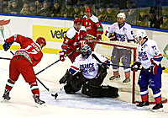"Чижовка-Арена" официально открылась 25 декабря 2013 г., а в январе 2014-го впервые принимала матчи большого события – [Х Рождественский международный турнир любителей хоккея на приз Президента Беларуси](http://www.belarus.by/ru/press-center/news/chizhovka-arena-vpervye-primet-uchastnikov-rozhdestvenskogo-xokkejnogo-turnira_i_0000009215.html).

Сегодня это **универсальный комплекс** для**топовых спортивных событий** и крупных**развлекательных шоу**, тренировок спортсменов и активного отдыха любителей, приятного досуга и шопинга.